“学社衔接”转接操作流程

网址：https://zhtj.youth.cn/zhtj/

- 登录系统（初始密码为身份证后6位或后8位）


- 转接操作
- 确认对方会接收团组织关系后，进入本页面，点击关系转接
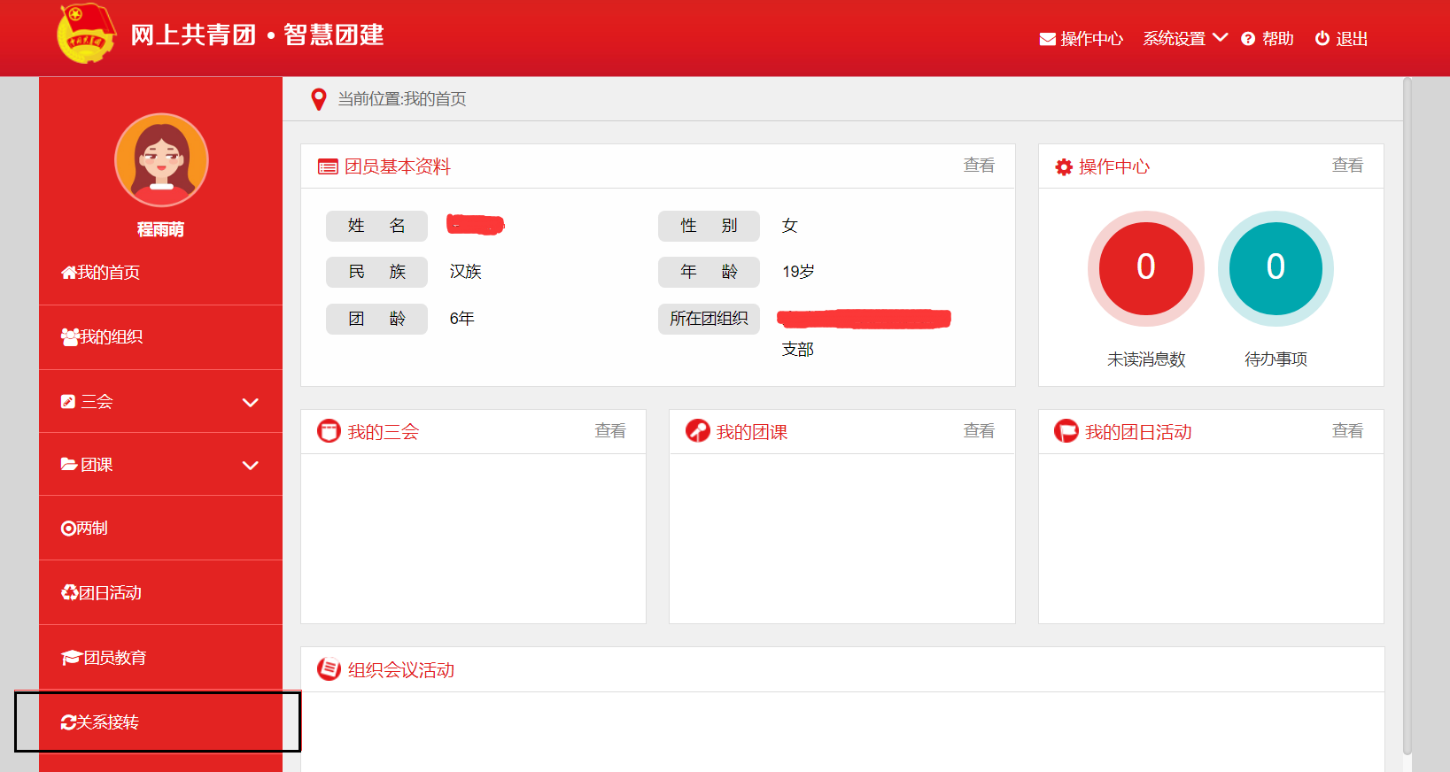
- 确认是2024届毕业生后，写常用联系人信息；填写是否转入北京、广东、福建；填写转出原因（请勿随意填写，请了解清楚后再填写）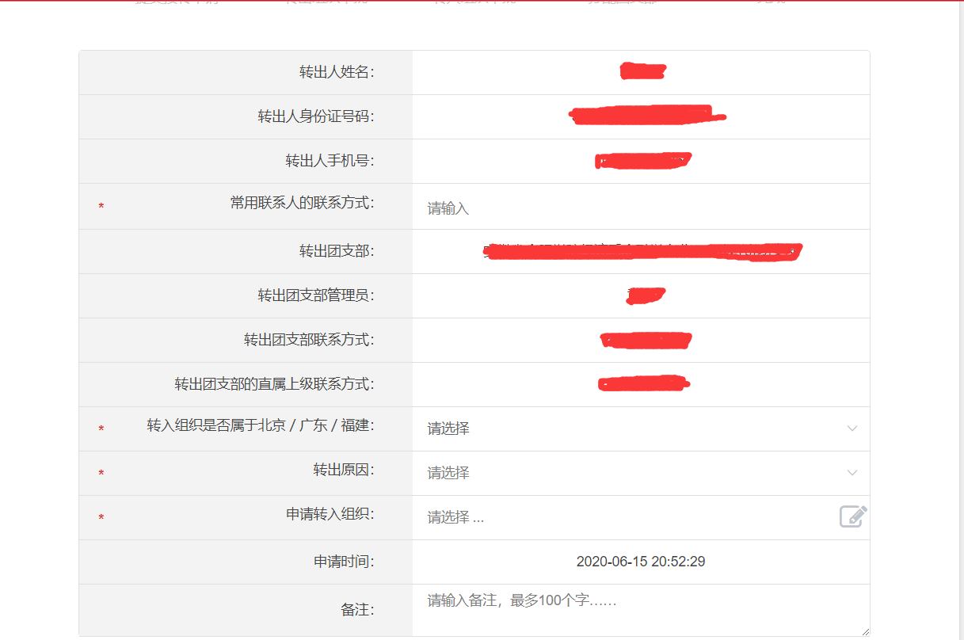
③转入组织第一个下拉框选择转接省市；第二个下拉框选择市级地区及高校、部分企业；第三个下拉框选择县区及部分高校、企业；如还未查到要转接的团组织，搜索框中输入某某社区等精确到团支部名称。
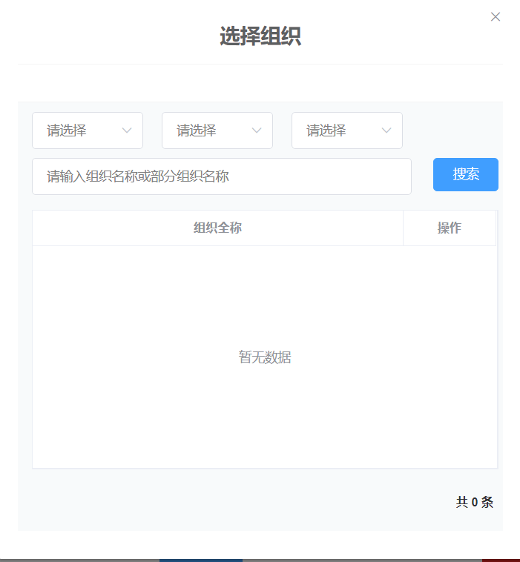
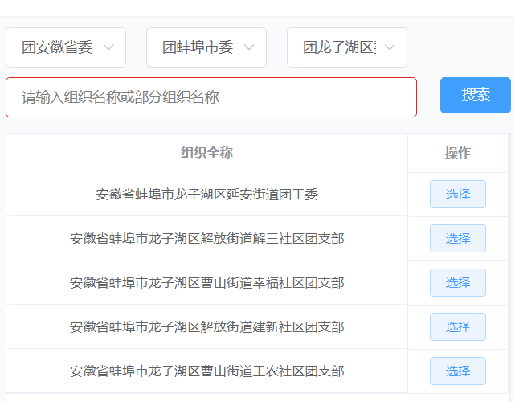
④与此同时，根据人与关系同步并齐的组织原则，团员须到所在团支部进行报到，以便正常过团的组织生活。

